Algoritmos Básicos

|  |
| --- |
| **Ejercicios:** |

1. Crear un programa que permita ingresar un monto en soles, tipo de cambio y realizar una operación que permitan convertir a un monto de dólares. Visualizar el monto total de dólares.

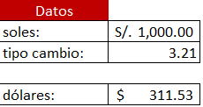

1. Crear un programa que permita calcular la suma de los N primeros números mediante un número ingresado.

Utilice la siguiente fórmula:

N * N +1 / 2

Datos entrada: numero

Salida: suma de números

|  |  |
| --- | --- |
| **Número** | **suma de números** |
| 10 | 55 |

3.- Crear un programa que permita ingresar un número de dos cifras. Visualizar la

suma de dichos dígitos.



4.- Diseñar un programa que permita ingresar un monto en soles. Visualizar la cantidad de billetes de 200 y 100 soles.

Por ejemplo:

ms=500

b200=2

b100=1

**Ejercicios Propuestos:**

Realizar los ejercicios en programas mediante el lenguaje de programación de C++.

1. Crear un programa que permita ingresar la base, altura y aplicar

la fórmula base*altura/2 para visualizar el área de un triángulo.

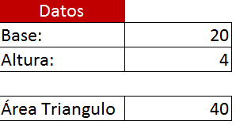

2.- Crear un programa que permita ingresar los ingresos y gastos mensuales de

una persona. Determinar el ahorro mensual y anual proyectado.

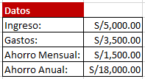

1. Crear un programa que permita ingresar dos números y realizar las

operaciones aritméticas básicas. Visualizar suma, resta, multiplicación, división

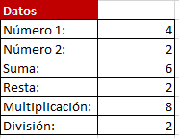

4.- Crear un programa que permita ingresar dos números enteros. Visualizar el

cociente y el residuo de dicha división.

